Real-time Beauty camera

苗鈺  
 *Institute of Data Science*  
 *National Cheng Kung University*Tainan, Taiwan  
a94035@gmail.com

# Introduction

在近代的社群媒體中，網路直播逐漸盛行，而部分直播主持人在直播的當下同時也會開啟自己的攝影機，同步以同步撥放自己的狀態，而也因此開始有很多直播主持人開始希望能在直播的同時套用濾鏡，即時的美化濾鏡(Real-time Beauty camera)的需求也開始出現。

及時美化濾鏡的目標是可以讓直播的同時立刻產生美化過後的結果，以讓使用者能夠及時的使用，也因此，這種濾鏡不只要求美化功能需要有一定的水準，同時還要求濾鏡的運算速度不能太慢。

本次作業的目標就是製作出一個及時的美化濾鏡，使的使用者可以在獲取自己電腦攝影機螢幕的同時，能夠做到一般濾鏡可以辦到的美化功能。

# Method

本次實作的過程包含五段程式:影像讀取、亮度飽和度調整、人臉分割與提取、人臉美白與銳化，整體流程圖如下圖1所示。

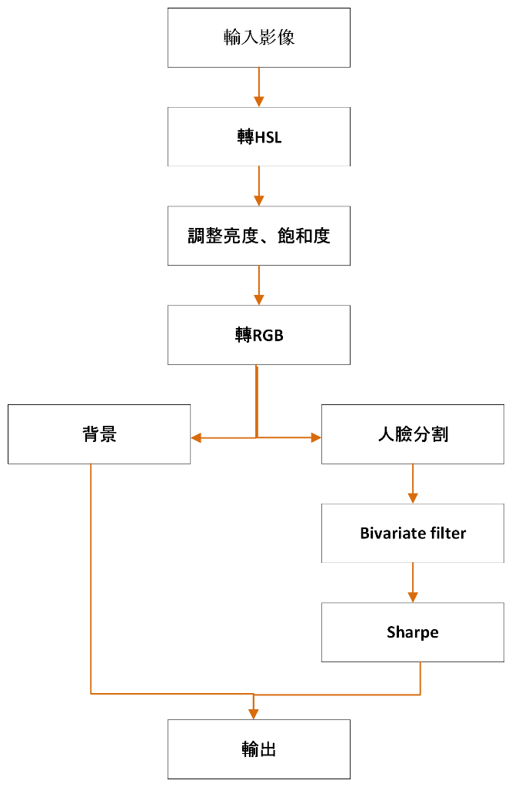

(圖 1) 流程圖

## 影像讀取

影像讀取使用套件cv2的函式cv2.VideoCapture()來獲取電腦的攝影機畫面。

## 亮度與飽和度調整

將整張影像先從rgb影像按照下列公式一轉換成hsl影像:

$${R^{'}=R/255 \atop \begin{aligned}G^{'}=G/255 \\ B^{'}=B/255 \\ Cmax=\max\left(R^{'},G^{'},B^{'}\right) \\ Cmin=\min\left(R^{'},G^{'},B^{'}\right) \\ △ =Cmax-Cmin \\ H= \left\{\begin{aligned}0^{°} ,△=0 \\ {60}^{°}×\left(\frac{G^{'}-B^{'}}{△} mod 6\right),Cmax=R^{'} \\ {60}^{°}×\left(\frac{G^{'}-B^{'}}{△}+2\right),Cmax=G^{'} \\ {60}^{°}×\left(\frac{G^{'}-B^{'}}{△}+4\right),Cmax=B^{'}\end{aligned}\right. \\ S= \left\{\begin{aligned}0 , △ =0 \\ \frac{△ }{1-\left|2L-1\right|} , △ ≠0\end{aligned}\right. \\ L=(Cmax+Cmin)/2\end{aligned}}$$

之後直接針對S與L進行調整，各自縮放n%(n可由使用者自行定義，參數名稱為lightness及saturation)，之後再次依下列公式轉換回RGB影像:

$${C=\left(1-\left|2L-1\right|\right)×S \atop \begin{aligned}X=C×(1-|\frac{H}{{60}^{°}} mod2-1|) \\ m \\ m=L-\frac{C}{2} \\ \left(R^{'},G^{'},B^{'}\right)= \left\{\begin{aligned}\left(C,X,0\right), 0^{°}≤H< {60}^{°} \\ \left(X,C,0\right), {60}^{°}≤H< {120}^{°} \\ \left(0,C,X\right), {120}^{°}≤H< {180}^{°} \\ \left(0,X,C\right), {180}^{°}≤H< {240}^{°} \\ \left(X,0,C\right), {240}^{°}≤H< {300}^{°} \\ \left(C,0,X\right), {300}^{°}≤H< {360}^{°}\end{aligned}\right.\end{aligned}}$$

## 人臉分割與提取

使用套件RetinaFace載入預訓練模型，並以此來進行人臉座標的辨識，有了人臉座標之後再進行人臉切割。

## 人臉美白與銳化

使用bivariate filter與Gaussian filter來達到美白與銳化的效果。

* Bilateral filter

使用雙邊濾波器來達到臉部平滑化的功能，其公式如下:

$$w\left(i,j,k,l\right)=exp⁡(-\frac{{(i-k)}^{2}+{(j-l)}^{2}}{2σ_{d}^{2}}-\frac{{||I\left(i,j\right)-I(k,j)||}^{2}}{2σ_{r}^{2}})$$

$$I_{D}\left(i,j\right)=\frac{\sum_{k,l}{I(k,l)w(i,j,k,l)}}{\sum_{k,l}{w(i,j,k,l)}}$$

其中I代表原影像、ID代表經過雙邊濾波器的影像、i,j代表當前運算的元素的位置、k,l代表週圍特定元素的位置，σd與σr為使用者可自訂義的參數(分別為sigmaColor與sigmaSpace)。

* sharp mask filter

生成一個大小為3*3的Gaussian filter並套用至原臉部影像I，以此生成新的影像I’，之後用1.4倍的I減去0.4倍的I’，以此來生成銳利化的影像。

# Experiment

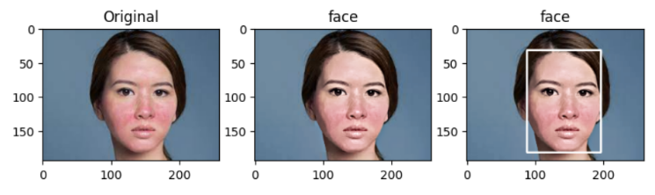

(圖 2) 美白前後比較

將第二部分所提及的方法套用到圖片上之後，可以從圖2看出能夠做到基本的美白效果

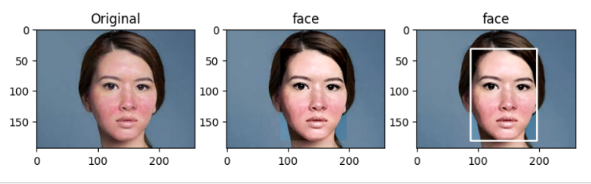

(圖 3) 美白前後比較(參數加大)

以圖3為例，如果將某些參數調整得太高，那反而會發現背景有些微色差，因此最後決定製作一個互動式的介面來讓使用者能及時調整。

(圖 4) 互動式介面

互動式介面如上圖4所示，基本參數包含前面提及的sigmaColor、sigmaSpace、sharpe、lightness及saturation等五個

# 改進方向

從上圖4可以發現，人臉即便帶著口罩，還是可以順利進行人臉辨識與美白，不過依然會有人臉邊界不平滑的問題，可能需要考慮使用能更精準人臉切割套件才能順利達成此目的。

另一方面，根據老師的建議，其實可以考慮把一些濾鏡想辦法進行結合，這樣一來一樣可以增加效能，這樣一來可能就可以使用更加複雜但效果更好的方法來完善這次的作品。

# 結論

在這次期末報告中，我實作了一個可以讓使用者進行參數自訂義，並且可以配合攝影機進行即時輸出的美顏濾鏡，在實作中顯示可以擁有基本的美白效果，人臉的部分我認為效果很好，但有一個很明顯的缺點是人臉範圍內外的交界非常明顯，是未來可以改進的一個地方。

程式碼: [github code](https://github.com/miowyu/DIPCV_real-time_beautycamera/tree/main)